**LANDGANGSINFORMATIONEN FÜR Honningsvåg (Nordkap) / Norwegen**

Die Stadt stellt das Verwaltungszentrum von Nordkapp dar und hier leben ca. 2.250 Einwohner. Im Jahr 1993 erlaubte die Regierung den Kommunen, selbst den rechtlich zu keinen Änderungen mehr führenden Stadtstatus zu vergeben. Das Kommunalparlament von Nordkapp beschloss im Herbst 1996, dass Honningsvåg den Status als Stadt erhalten solle. Dadurch löste Honningsvåg die Stadt Hammerfest als nördlichste Stadt Norwegens ab. Fälschlicherweise wurde auch begonnen, die Stadt als „nördlichste Stadt der Welt“ zu vermarkten, obwohl beispielsweise Utqiaġvik in Alaska nördlicher liegt. Die Fischerei und der Tourismus stellen wichtige Einnahmequellen für die Stadt dar. Honningsvåg besitzt die Stadtrechte und ist damit die nördlichste Stadt Europas und ist der Hauptort der Gemeinde Nordkap. Honningsvåg liegt im Südosten der Insel Mageröy und ist für uns aufgrund der verkehrsgünstigen Lage zum nur etwa 40 Kilometer entfernten Nordkap Ausgangspunkt für den Bustransfer zum Nordkap. Das Nordkap ragt in der nach ihm benannten Kommune auf 71° 10′ 21″ nördlicher Breite, 514 Kilometer nördlich des Polarkreises und rund 2.100 Kilometer südlich des Nordpols aus dem Nordmeer. Es ist nicht der nördlichste Punkt Europas, jedoch durch sein markantes Erscheinungsbild und dem Wahrzeichen, der stählernen Meridiankugel sowie dem Tourismuszentrum, ein stark frequentiertes Ausflugsziel. Im Sommer gibt es für etwa zweieinhalb Monate die Mitternachtssonne, im Winter dagegen schafft es die Sonne etwa zweieinhalb Monate lang auch tagsüber nicht über den Horizont.

**Liegeplatz:** Das Stadtzentrum ist in wenigen Minuten fußläufig erreichbar.  
Pier: Berth Nord Quay 3

**Taxi:** Taxen stehen voraussichtlich am Hafen bereit.  
Taxi-Rufnummer für Honningsvåg: +47 78 47 22 34 (Nordkapp Taxisentral)

**Währung:** Norwegische Kronen (ISK) / 1 € = 11,78 NK / 100 NK = 8,49 € - Kartenzahlung sehr verbreitet.

**Was kann man unternehmen / Sehenswertes** (Angaben gemäß Agentur & Internet – ohne Gewähr!):

Bei einem Spaziergang können Sie den nahegelegenen **Fischerhafen** erkunden. Außerdem laden einige wenige Restaurants, Bars und Pubs zum Verweilen ein.

Direkt vor dem großen Souvenirshop sehen Sie das **Denkmal an den Schiffshund Bamse**, der als festes Besatzungsmitglied eingetragen und für seine Tapferkeit und Fürsorge für seine Mannschaftskollegen berühmt war. Außerdem sehen Sie die Gebäude aus den 50er-Jahren, sowie den Festplatz mit dem Rathaus.

Ältestes Bauwerk der Gemeinde ist die kleine **Honningsvåg Kirche** aus dem Jahr 1886. Nach dem Zweiten Weltkrieg bot sie der Bevölkerung Zuflucht, während die übrigen Gebäude der Kleinstadt wiederaufgebaut wurden. In der kleinen Honningsvåg Kirche fand das Leben der Einwohner statt. In der Kirche wurde geschlafen und gearbeitet. Im Laufe der Nachkriegszeit wurden von den Behörden Pläne gefasst, diese Kirche durch einen größeren Neubau zu ersetzen. Die Bürger der Stadt stimmten dagegen. So wurde später nur ein weiteres Gebäude hinter der Kirche errichtet (i.d.R. 09.00 - 22.00 Uhr).

**Artico Christmas House** (Artico Weihnachtshaus) eines der schönsten Weihnachtsgeschäfte Norwegens (Do, 10.00 - 19.00 Uhr).

Im **Nordkapp Museum** (Holmen 1, 9750 Honningsvåg) bekommen Sie einen Einblick in das Leben der Fischer und erfahren Interessantes über die Finnmark-Region (Do, 10.30 - 18.00 Uhr; Eintrittspreis: 90 NOK; EC- und Kreditkarten werden akzeptiert).

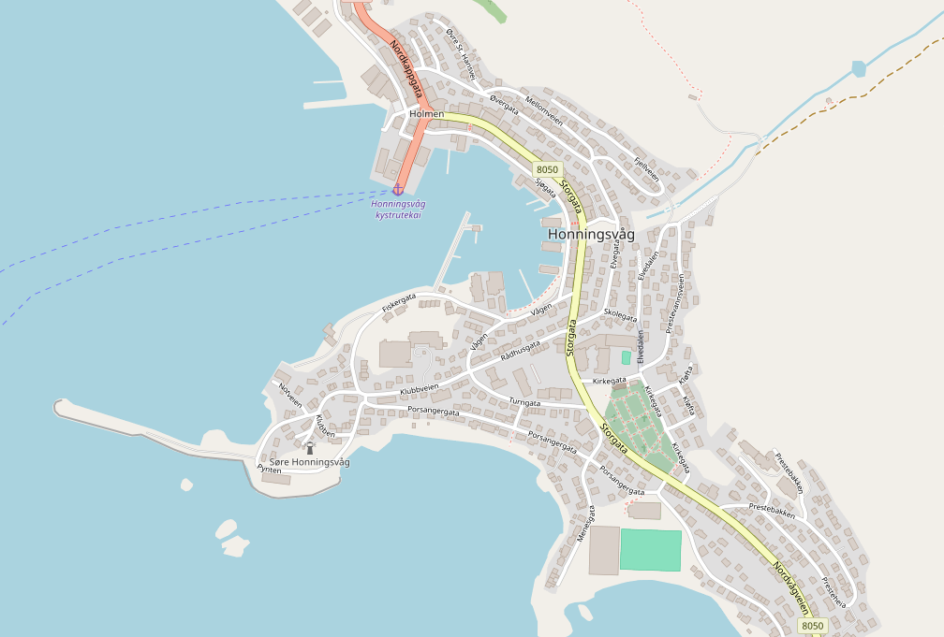

MS DEUTSCHLAND

***Weitere Informationen erhalten Sie auch in Ihrem Marco-Polo Reiseführer ab Seite 80 oder in der Phoenix App auf Ihrem Smartphone.***

**Ihr PHOENIX-Team wünscht Ihnen einen schönen Landgang!**